COLEGIUL NAȚIONAL ”LIVIU REBREANU” BISTRIȚA

*LUCRARE DE ATESTAT*

-THE LOST MORSEL-

Profesor coordonator: Autor:

Gălățan Constantin Mireșan Alexandra-Maria

Gălățan Susana

*Prezentarea generală a temei – Utilizarea aplicației – Realizarea aplicației-*

Aplicația ”The Lost Morsel” nu este doar o simplă carte de rețete, aceasta reprezintă o adevărată călătorie prin bucătării din întreaga lume. În această aplicație putem selecta după preferințe, vizualiza rețete și, de asemenea, putem adăuga în ”Frigider” toate elementele pe care le avem prin casă.

Aplicația a fost realizată în limbajul de programare C#, folosind mediul Microsoft Visual Studio 2022; pentru dezvoltarea interfeței grafice a fost utilizat un model Windows Forms, iar pentru gestionarea bazei de date a fost folosit mediul SQL Server Management Studio. De asemenea, pentru conectarea și manipularea datelor din bazele de date a fost necesar un mediu .NET Framework.

*Structura aplicației și detalii despre aceasta*

În cadrul aplicației există 4 ferestre realizate cu ajutorul unui obiect de tip *TabControl,* primul tab este tabul de început sau *Welcome!* în care sunt prezentate informații despre aplicație, de asemenea, sunt prezente 3 butoane de ”Help” care descriu în detaliu fiecare tab al aplicației și modul de utilizare al acestuia.

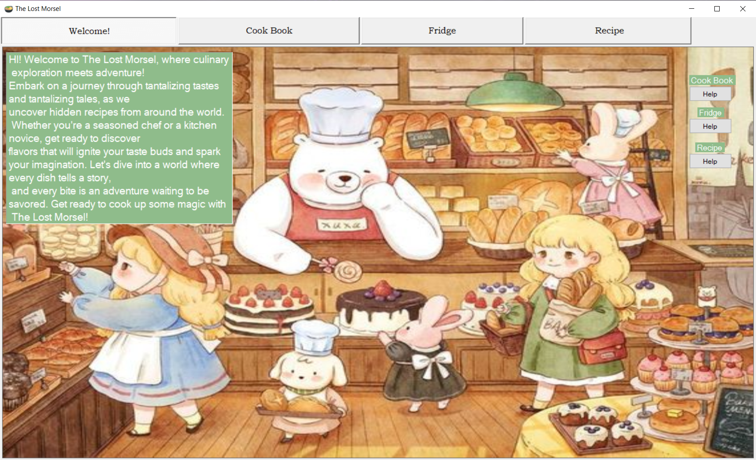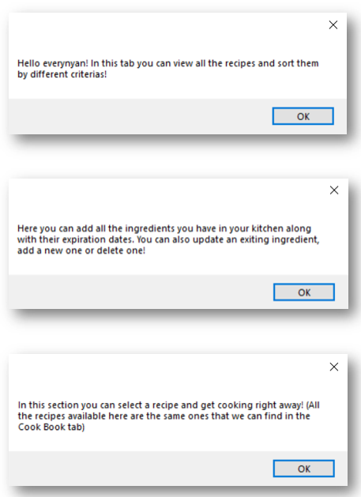

Cel de-al doilea tab – *Cook Book* - conține un meniu de căutare dinamică a rețetelor. Aici putem de asemenea, să sortăm rețetele după mai multe caracteristici precum rețete vegane sau non-vegane și rețete dulci sau sărate.

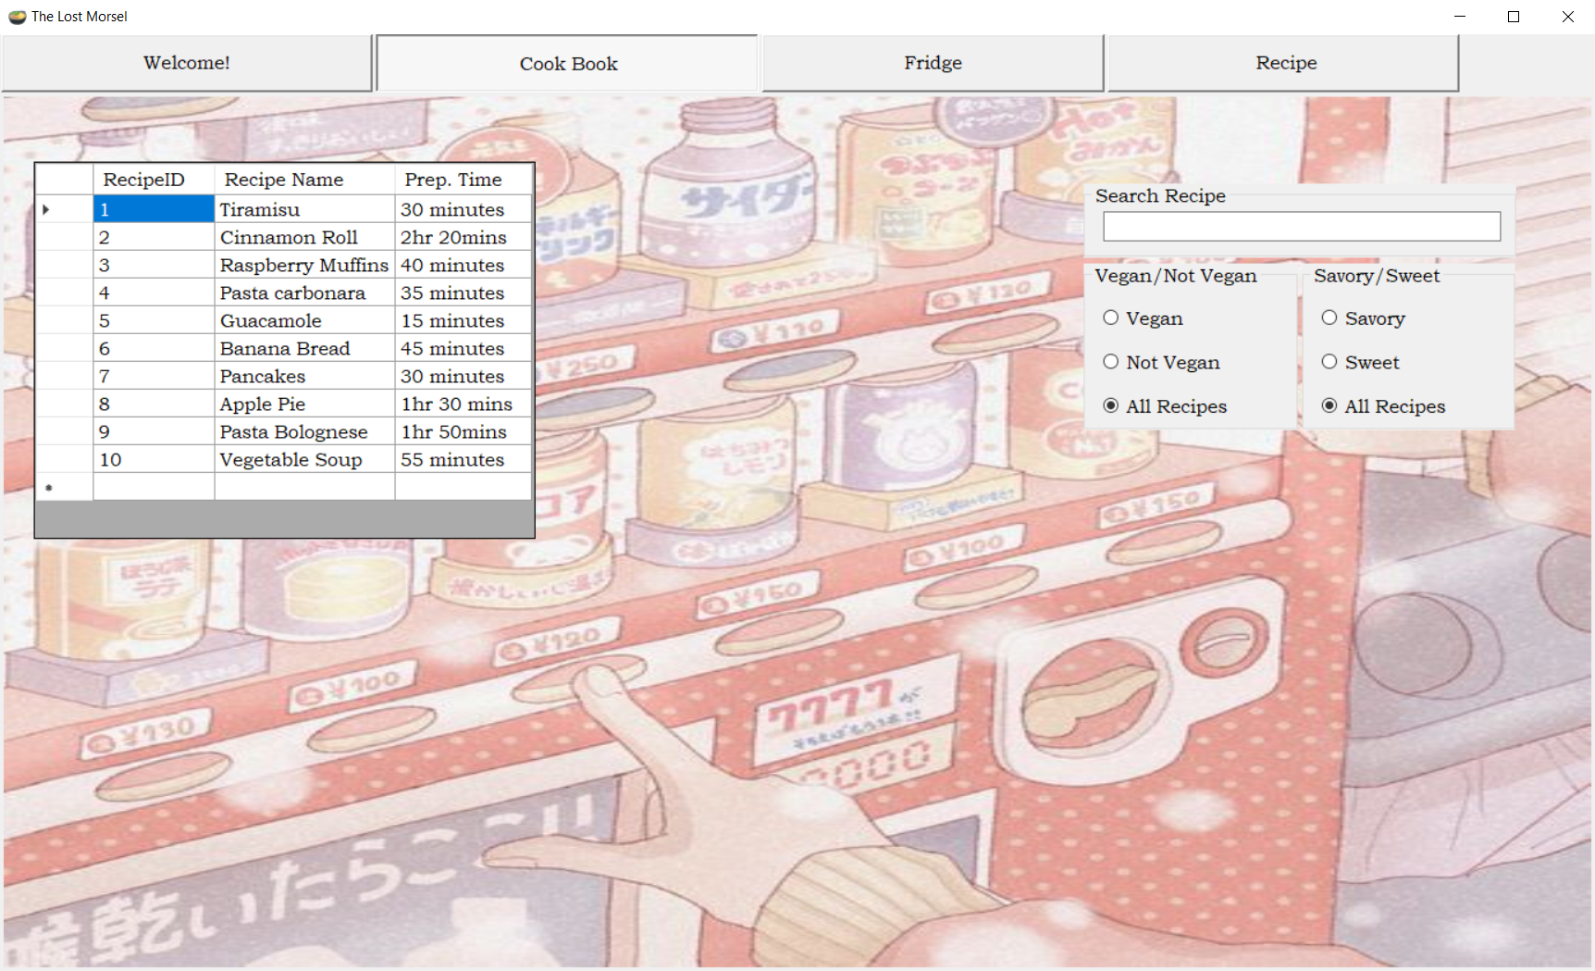

Tab-ul al treilea intitulat *Frigider* se regăsește o tabelă în care se pot vizualiza, adăuga, edita și șterge ingrediente. Scopul frigiderului este de a adăuga ingredientele pe care le avem în frigiderul și cămara proprie, de asemenea, de a contoriza valabilitatea produselor pe care le deținem.

Prima formă pe care o putem observa este cea de căutare dinamică, aici putem căuta orice ingredient, după nume. Sub aceasta se regăsește un DataGridView, unde putem vizualiza tabelul cu ingredientele. În dreapta prima formă reprezintă operația de inserare în care avem câmpuri pentru numele produsului și data expirării. Următoarea formă este pentru modificarea ingredientelor deja prezente în tabelă astfel, în momentul achiziționării unui nou produs putem modifica data expirării fără a elimina produsul din baza de date de tot. Cu ajutorul ultimei forme prezente putem șterge ingrediente prin intermediul Id-ului.

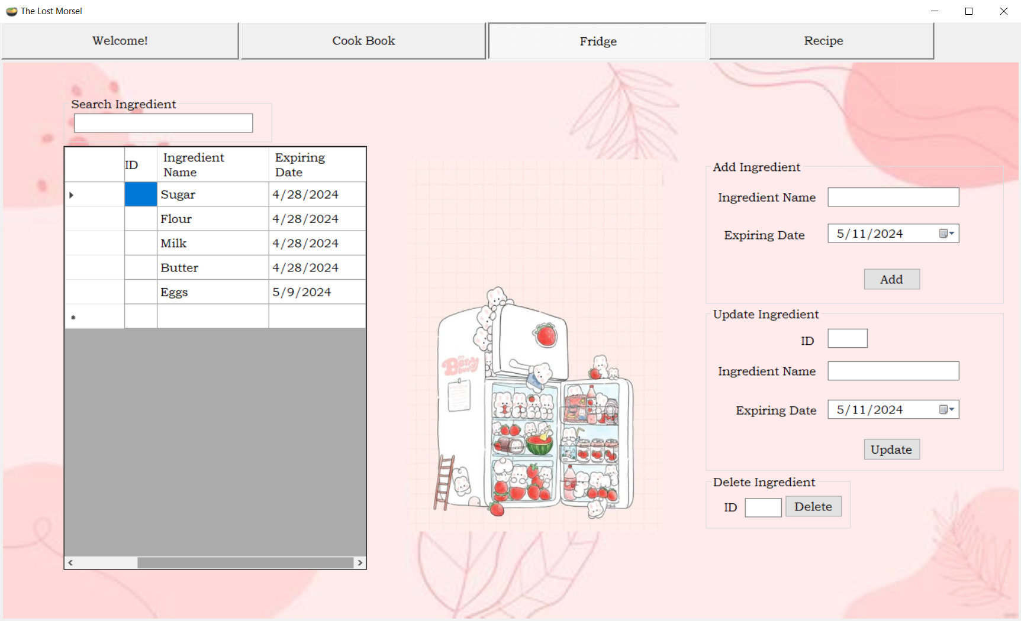

Pe ultimul tab – *Recipe* - avem opțiunea de a vizualiza rețeta propriu-zisă, cu toate ingredientele necesare, pașii pentru a obține produsul dorit. Rețeta se selectează dintr-un combo box, rețetele fiind aceleași ca și în tabela din cel de-al doilea tab (tabul „Cook Book”). După selectarea rețetei și apăsarea butonului de ”Search” puteți să vă apucați de gătit.

